Traktory i kosiarki samojezdne na Ceneo.pl
Może to dziwnie zabrzmi, ale zima to idealny moment na zakup urządzeń do pielęgnacji ogrodu. Niski popyt powoduje, że można załapać się na na prawdę duże obniżki. W dobrych cenach są teraz na przykład traktory i kosiarki samojezdne na Ceneo.pl

Dla kogo przeznaczone są traktory i kosiarki samojezdne na Ceneo.pl?
Urządzenia tego typu pełnię swoich możliwości pokazują dopiero na trawnikach o powierzchni od kilkunastu arów wzwyż. Zwłaszcza traktorki na mniejszych trawnikach nie mają racji bytu. Kosiarki samojezdne pojawiają się niekiedy na niewielkich trawnikach na gęsto zabudowanych osiedlach, ale nie mają tam zbyt wiele pracy. Traktory i kosiarki samojezdne na Ceneo.pl występują na szczęście w różnych rozmiarach.
Dlaczego zima jest świetnym momentem na zakup kosiarki?
Oprócz wspomnianych wyżej przecen istotny jest jeszcze czynnik czasu. Nie potrzebujesz sprzętu "na już", bo trawa zaczyna mieć pół metra wysokości, a więc możesz na spokojnie się zastanowić, zestawić różne modele i sprawdzić ceny. Porównując traktory i kosiarki samojezdne na Ceneo.pl łatwo znajdziesz dobrą ofertę.

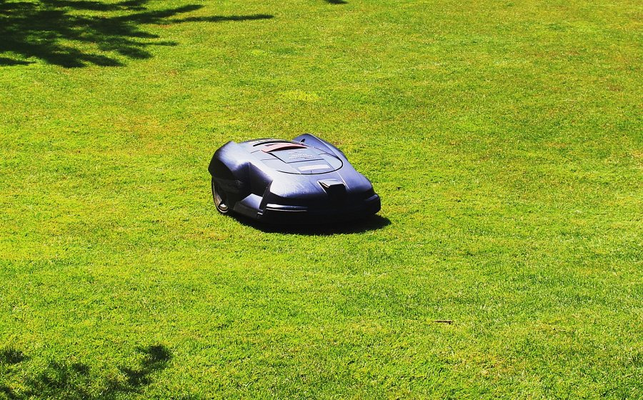
Traktory i kosiarki samojezdne na Ceneo.pl - ulga dla posiadaczy trawników
Nie ukrywajmy, dla jednych koszenie trawnika jest niemal formą relaksu po pracy, ale innych z kolei drażni monotonność i powtarzalność tej czynności. Jeżeli jesteś jednym z przedstawicieli tej drugiej grupy - bez wahania zajrzyj po traktory i kosiarki samojezdne na Ceneo.pl.

